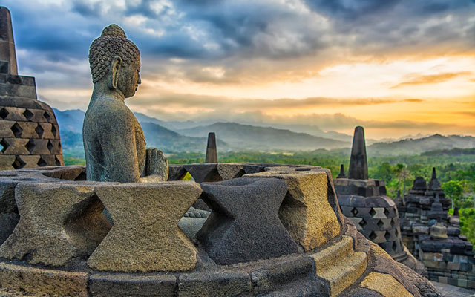 | 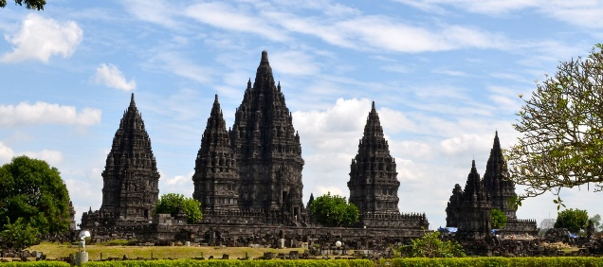
 | 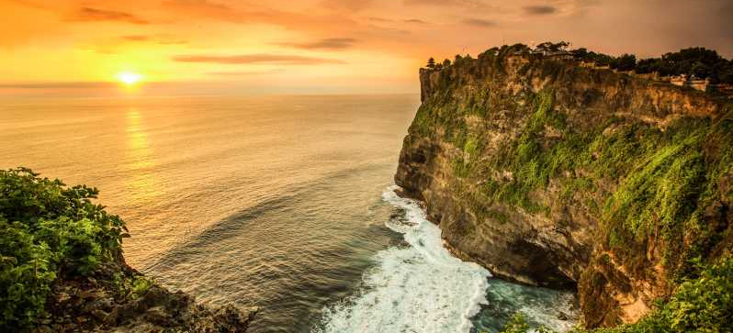
Isla de Java y Bali
11 días – 10 noches
Jakarta, Yogyakarta, Sur de Bali, Lovina, Candidasa y Ubud

ITINERARIO
Ref. LCVAE-IJB
Salidas: diarias, servicio privado, mínimo 2 pasajeros, compartiendo habitación doble.
Vigencia: 01 abril al 31 octubre 2024.

DIA 1: LLEGADA A JAKARTA.
Llegada al aeropuerto de Jakarta, encuentro con uno de nuestros representantes y traslado al hotel. Alojamiento.

DIA 2: JAKARTA – YOGYAKARTA
Desayuno en el hotel. Por la mañana, paseo de medio día por la ciudad. Incluye la visita a los templos de la antigua Batavia, Barrio Chino, el puente Kota Intan, Puerto Sunda Kelapa, el Museo Fatahillah y Puppet Museum. Después, traslado al aeropuerto y vuelo a Yogyakarta, (vuelo no incluido, consultar suplementos).
Llegada a Yogyakarta, encuentro con uno de nuestros representantes y traslado al hotel. Alojamiento.

DIA 3: YOGYAKARTA – BOROBUDUR – YOGYAKARTA
Desayuno. Salida para visitar el Templo de Borobudur, es el templo budista más grande del mundo. Fue erigido entre 780 y 830 d.C. por la dinastía budista de los Sailendra, que tenían su corte en el valle de Kedu. Borobudur es hoy uno de los mayores atractivos turísticos de Indonesia y desde 1850 vuelve a ser utilizado como templo budista, es una versión terrenal de un mandala, su edificio comprende tres niveles: una base piramidal con cinco terrazas cuadradas concéntricas; una parte central en forma de cono truncado con tres plataformas circulares; y un remate formado por una estupa monumental. Las paredes y las balaustradas están ornamentadas con bajorrelieves que cubren una superficie total de 2.500 m2. En torno a las plataformas circulares hay 72 estupas ahuecadas con otras tantas estatuas de Buda. Este templo ayuda al budista a visualizar los tres niveles por los que hay que pasar para llegar a la iluminación.

También visitan el templo de Candi Pawon y el Templo Candi Mendut. Después del almuerzo, visita "Kraton"o Palacio del Sultán y la zona arqueológica de Kota Gede. Regreso Al hotel en Yogyakarta. Alojamiento.

DIA 4: YOGYAKARTA – SUR DE BALI
Después del desayuno, visita al complejo de templos hindúes de Prambanan, construidos en el año 850 d.C. declarados por la UNESCO como Patrimonio de la Humanidad en 1991. Este complejo comprende más de 200 templos dedicados a Trimurti, la expresión de Dios como el Creador, el Preservador y el Destructor (Brahma, Visnú y Shivá). Están repletos de detalles arquitectónicos que lo convierten en un lugar único. Durante el recorrido visitan los templos: Candi Shiva Mahadeva, Candi Brahma y Candi Vishnú, Candi Nandi y Candi Sewu.

Más tarde, traslado al aeropuerto. Vuelo de Yogyakarta a Denpasar (Bali), vuelo no incluido, consultar suplementos.
Llegada a Bali, encuentro con uno de nuestros representantes y traslado al hotel ubicado en el Sur de Bali. Alojamiento.

DIA 5: SUR DE BALI
Desayuno en el hotel. Excursión de día completo. Comenzaremos visitando Barong y Kris Dance, es una representación artística tradicional balinesa que muestra la lucha entre el bien y el mal. La siguiente parada es en Templo hinduista Goa Gajah o Cueva del Elefante. Almuerzo en un restaurante local.
Más tarde, visita a Tegallalang, disfrutaremos de un suave recorrido, mientras admiramos el paisaje. La siguiente parada es el complejo del templo de Gunung Kawi, conocido localmente como Pura Gunung Kawi, uno de los sitios arqueológicos más singulares de Bali, que comprende una colección de relieves de santuarios antiguos tallados en la cara de un acantilado rocoso. Regreso al hotel. Alojamiento.

DIA 6: SUR DE BALI
Desayuno en el hotel. Mañana libre. Por la tarde, visita al templo hinduista de Uluwatu, ubicado en lo alto de un acantilado, lo cual nos permite tener unas vistas increíbles y disfrutar de la puesta de sol. Después, espectáculo con danzas Kecak y cena en la playa de Jimbaran (barbacoa de mariscos sin langosta y sin bebidas). Regreso al hotel. Alojamiento.

DIA 7: SUR DE BALI – LOVINA
Desayuno en el hotel. Salida hacia Lovina. En ruta, visita a uno de los templos más hermosos en el sur de Bali, el Pura Taman Ayun. El templo fue construido en el siglo XVII por el príncipe I Gusti Anom. Traducido literalmente el significado de Pura Taman Ayun es "jardín de flores flotante", debido a que el templo está situado en medio de un lago artificial. Las siguientes paradas son en el bosque de Kedaton de monos sagrados y el templo de Tanah Lot, es uno de los templos más importantes de Bali. Construido sobre una pequeña isla en el mar es un lugar perfecto para disfrutar del paisaje en un entorno impresionante. Almuerzo.

Más tarde continuamos nuestro recorrido, pasando por Bedugul, un lugar tranquilo y hermoso en la montaña, visitaremos el mercado de la fruta y de la flor y el Templo Ulun Danu en el lago Beratan. Llegada a Lovina. Registro en el hotel. Alojamiento.

DIA 8: LOVINA – CANDIDASA
Desayuno en el hotel.
Salida hacia Candidasa. En ruta visita al templo Pura Beji en Kintamani. Almuerzo en un restaurante local para disfrutar de la vista panorámica del Monte Batur. Después, visitaremos el Templo Besakih para seguir el camino hasta llegar a Candidasa, por el pueblo de Sidemen, con los paisajes más bellos de la isla. Llegada y alojamiento.

DIA 9: CANDIDASA – UBUD
Desayuno en hotel. Salida hacia Ubud, en ruta visita a Tenganan Village, ubicada en medio de campos de arroz, es uno de los pueblos más singulares de Bali, las personas que viven aquí son Bali Aga, con sus propias prácticas religiosas y culturales. También visitan el templo Goa Lawah, el pueblo de pescadores Kusamba y el complejo de Taman Gili. Almuerzo. Más tarde continuamos a Ubud. Registro en el hotel. Alojamiento.

DIA 10: UBUD
Desayuno en hotel. Día libre. Alojamiento.

DIA 11: UBUD – SALIDA
Desayuno en hotel. En el momento oportuno, traslado al aeropuerto de Denpasar.

Fin de nuestros servicios.

TEMPORADA: 01 ABR – 31 MAYO’24 // 01 SEP – 10 OCT’24
PRECIOS POR PERSONA EN USD
SERVICIOS TERRESTRES | CATEGORIA DE HOTEL
 | SUPERIOR | DELUXE | GOLD DELUXE
Habitación Doble | $ 2,675 USD | $3,915 USD | $6,235 USD

TEMPORADA: 01 JUL – 31 AGO’24
PRECIOS POR PERSONA EN USD
SERVICIOS TERRESTRES | CATEGORIA DE HOTEL
 | SUPERIOR | DELUXE | GOLD DELUXE
Habitación Doble | $ 3,155 USD | $4,300 USD | $6,760 USD

SUPLEMENTO VUELOS DOMESTICOS:
Vuelo Jakarta-Yogyakarta-Denpasar (Bali) $ 575 USD por persona en clase turista con impuestos incluidos.

EL PRECIO DEL VIAJE INCLUYE
- Alojamiento en los hoteles previstos o similares.
- Tour y traslados según se menciona en el itinerario con vehículo privado.
- Guía de habla hispana (Java y Bali).
- Entradas, tasas de donación y manejo de equipaje.
- Comidas: Desayuno diario en el hotel, 5 almuerzos en un restaurante local, 1 cena barbacoa en un restaurante local en Jimbaran. Sin bebidas.

EL PRECIO DEL VIAJE NO INCLUYE:
- Tarifas aéreas de vuelos internacionales para llegar al aeropuerto de Jakarta y salir del aeropuerto de Denpasar (Bali), Indonesia.
- Gastos de carácter personal, como bebidas, suvenires, lavandería, etc.
- Otras comidas que no están especificadas en el itinerario.
- Propinas para guía y conductor.
- Impuesto aeroportuario internacional.
- Seguro de asistencia en viaje, sugerimos adquirir uno, al momento de iniciar la reserva de su viaje.

HOTELES PREVISTOS O SIMILARES

Ciudad | Superior | Deluxe | Gold Deluxe
Jakarta | Grand Mercure Jakarta  Hab. Deluxe | The Hermitage  Hab. Deluxe | Four Season Jakarta  Hab. Deluxe
Yogyakarta | Santika  Hab. Deluxe | Melia Purosani  Hab. Deluxe | Garrya Bianti Yogyakarta  Sunset View Villa
Sur de Bali | Melia Bali  Hab. Melia Garden View | Space At Bali  Hab. One Bedroom Pool Villa | Samabe Bali Suites  Ocean Front Suite
Lovina | Puri Bagus Lovina  Hab. Roh | Puri Bagus Lovina  Hab. Deluxe Ocean View | The Lovina  Beach Suite
Candidasa | Ramayana Candidasa  Hab. Deluxe | Alila Manggis  Hab. Superior | Alila Manggis  Suite
Ubud | Alaya Ubud  Hab. Deluxe | Westin Ubud  Hab. Deluxe Garden View | Four Season Sayan  Hab. Duplex Suite

Notas
- Todas las clasificaciones de los hoteles están determinadas de acuerdo con las autoridades locales.
- Horario de entrada: 13:00 o 14:00
- Horario de salida: 11:00 o 12:00

GASTOS DE CANCELACION:
Sin gastos de cancelación 40 días antes de la fecha de llegada, a excepción de vuelos, cruceros, o servicios extraordinarios que serán valorados por separado. Los cargos de cancelación se aplicarán inmediatamente a cualquier cancelación si los vuelos han sido reservados y emitidos por la operadora.
Para la cancelación con menos de 40 días antes de la llegada, los cargos de cancelación son los mencionados a continuación:
GASTOS DE CANCELACION POR FECHA DE LLEGADA | CARGO POR CANCELACION
MAS DE 40 DIAS | SIN GASTOS
ENTRE 39 Y 30 DIAS | 30% DEL TOTAL
ENTRE 29 Y 20 DIAS | 50% DEL TOTAL
ENTRE 19 Y 10 DIAS | 75% DEL TOTAL
MENOS DE 9 DIAS O NO SHOW | 100% DEL TOTAL

NOTAS IMPORTANTES
**El cierre de ventas para este programa es 35 días, anteriores a la fecha de inicio del viaje.
**Este programa es en servicio privado y opera con mínimo 2 pasajeros compartiendo habitación doble.
**Nos reservamos el derecho de modificar las tarifas en todas las cotizaciones hechas en caso de que el carburante aumente más del 25%. Si esto ocurriera, se les informaría por escrito al menos 15 días antes de la aplicación del nuevo precio.

LEGALES:
1. Precios por persona en dólares americanos pagaderos al tipo de cambio del día de la operación, sujetos a cambio, disponibilidad y confirmación de las tarifas en convenio cotizadas. Aplican restricciones. No aplica temporada alta, semana santa, verano, puentes, feriados, navidad y fin de año

2. Itinerario valido hasta del 01 de abril al 31 de octubre 2024.

3. Precio aplica viajando dos pasajeros juntos compartiendo habitación doble.
4. Los costos presentados en este itinerario aplican únicamente para pago con depósito o transferencia.

5. Es obligación del pasajero tener toda su documentación de viaje en regla, pasaporte, visas, prueba PCR, vacunas y demás requisitos que pudieran exigir las autoridades migratorias y sanitarias de cada país.

6. Para pasajeros con pasaporte mexicano es requisito tener pasaporte con una vigencia mínima de 6 meses posteriores a la fecha de regreso.

7. Itinerario meramente referencial, puede sufrir cambios o variaciones dependiendo de la disponibilidad de servicios y tarifas en convenio solicitadas al momento de la reserva, de acuerdo con cuestiones climatológicas, epidemiológicas, religiosas o conflictos internos dentro del destino que se encuentren ajenos a la empresa.

